Địa chỉ thuê áo dài rẻ và đẹp tại Hà Nội
Mùa tựu trường, chụp ảnh kỉ yếu đang đến, các nữ sinh đang nô nức tìm kiếm những cửa hiệu áo dài ưng ý nhất. Tuy nhiên, với rất nhiều cửa tiệm áo dài ngoài kia thì không ít bạn nữ còn đang phân vân không biết nên lựa chọn cửa hàng áo dài nào cho vừa rẻ lại đẹp. Chính vì thế, chúng tôi đã tổng hợp và đưa ra danh sách những địa chỉ cho thuê áo dài vừa đẹp vừa giá rẻ cho bạn đỡ mất công tìm kiếm.
Cứ đến dịp cuối thu, đầu đông hàng năm, các nam thanh nữ tú từ khắp các nơi lại nô nức rủ nhau đi chụp ảnh trước ngày ra trường. Không ai bảo ai, thứ trang phục được các nữ sinh ưa thích nhất, đi theo bước chân các lứa sinh viên vẫn luôn là chiếc áo dài truyền thống quen thuộc.
Ai ai cũng muốn có được một bức hình thật ấn tượng lưu dấu lại những kỷ niệm đẹp đẽ nhất của thời sinh viên sôi nổi đầy nhiệt huyết. Không ít cô nàng sẵn sàng chi một khoản tiền không hề nhỏ để may cho mình một chiếc áo dài vừa vặn. Còn với những bạn gái không muốn đầu tư quá nhiều hoặc hầu bao eo hẹp, chỉ cần bỏ ra vài chục ngàn đồng là đã có thể thuê được một bộ áo dài xinh xắn diện trong ngày chụp ảnh chia tay giảng đường.

1. Các cửa hàng cho thuê áo dài trên phố Mai Dịch
Mai Dịch (Bắc Từ Liêm, HN) từ lâu đã được coi là khu phố chuyên cho thuê đồ diễn, mà khách "ruột" ở đây chủ yếu là sinh viên các trường nghệ thuật trong khu vực như Đại học Sân khấu điện ảnh, Cao đẳng Múa Việt Nam, các công ty tổ chức sự kiện,...
Tâm lý chung của các chủ cửa hàng trên khu phố này là không cần lấy lãi quá cao mà chỉ lấy số lượng để bù lại. Khách quen của các cửa hàng hầu hết là những người làm nghệ thuật với lịch diễn dày đặc. Việc cho họ thuê một lần với giá cao ngất ngưởng rõ ràng không thể lời bằng việc ăn lãi ít hơn để giữ chân khách quay lại nhiều lần.
Buôn có bạn, bán có phường. Ở đây, đồ diễn nói chung và áo dài nói riêng đa dạng về chủng loại và giá mềm hơn nhiều so với những cửa hàng lẻ tẻ ở trung tâm Hà Nội. Một trong những nguyên nhân chính là chi phí thuê mặt bằng ở Mai Dịch rẻ hơn hẳn so với khu vực trung tâm.
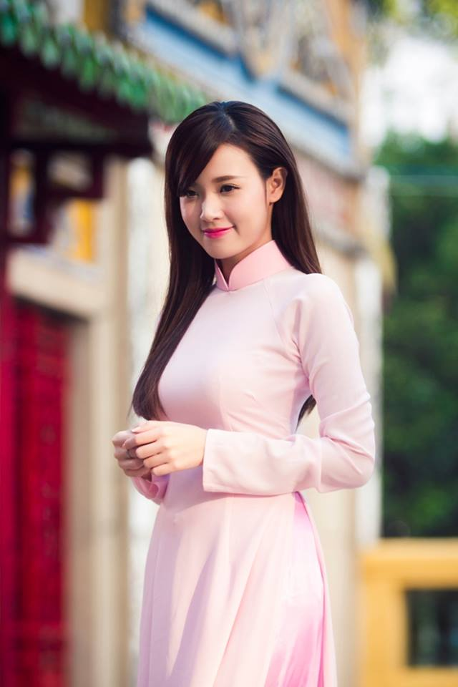
Hơn nữa, các cửa hàng ở Bạch Mai, Kim Mã,... đa số là những thương hiệu áo dài nổi tiếng từ lâu đời nên giá may hay thuê đồ ở đây cũng tương xứng với danh tiếng vốn có. Họ thường có nhà thiết kế riêng, nên mẫu mã cũng nhiều kiểu độc và lạ hơn. Nếu muốn chọn một chiếc áo dài cầu kỳ, kiểu cách, không đụng hàng để mặc trong các dịp cưới hỏi long trọng thì các cửa hàng này sẽ chiều lòng được cả những khách hàng khó tính nhất.
Còn với đại đa số sinh viên, tiêu chí đẹp mà rẻ luôn được đặt lên hàng đầu. Một nhóm sinh viên trường Đại học thương mại chia sẻ, riêng tiền thuê thợ ảnh, trang điểm, áo cử nhân và chi phí thuê xe đi lại đã lên tới 150 đến 200 ngàn/ người. Vì thế, đa số các bạn đều không muốn phải chi thêm quá nhiều vào khoản thuê áo dài nữa. Và phố Mai Dịch từ lâu đã được giới sinh viên rỉ tai nhau như một "thiên đường" thuê áo dài giá hợp lý nhất Hà Nội.
2. Các cửa hàng cho thuê áo dài trên đường Bạch Mai
Trên đường Bạch Mai - Hà Nội, có hệ thống rất nhiều các cửa hàng cho thuê áo dài đẹp, giá rẻ. Rất nhiều các bạn sinh viên trong các quận lân cận đều tìm đến các cử hàng trên đường Bạch Mai để thuê (như sinh viên Bách Khoa, Xây Dựng, Kinh tế Quốc Dân, Đại học Mở, Đại học Y, Học Viện Quản Lý Giáo Dục,...)
Ưu điểm:
- Giá rẻ (chỉ từ 40,000 - 150,000 đồng).
- Đa dạng mẫu mã lựa chọn.
- Được phục vụ nhiệt tình, chu đáo.
- Được sửa theo yêu cầu để hợp với vóc dáng.
- Không cần đóng cọc (chỉ cần đưa chứng minh thư và trả tiền thuê áo trước 50% là được).
Nhược điểm:
- Không nhiều kiểu dáng đẹp (nhưng điều này với chụp ảnh kỷ yếu thì mình thấy cũng không có vấn đề).
- Đôi lúc đi thuê đông người thuê quá, bạn khó lựa được cái ưng ý vì có người khác đặt rồi.
- Không có các phụ kiện kèm theo (vòng hoa đội đầu, hóa bó cầm tay,...).
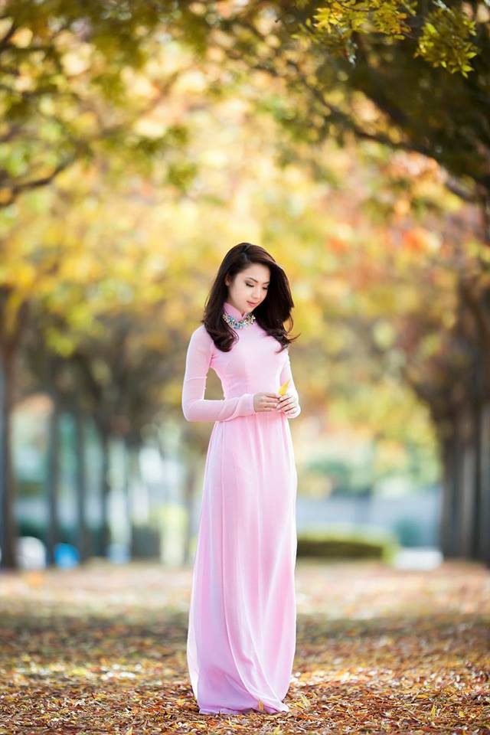
2. Các cửa hàng cho thuê áo dài trên đường Bà Triệu
Đây cũng là điểm thuê áo dài được nhiều người thuê áo dài tìm đến, và cũng là phối nổi tiếng cho thuê áo dài.
Ưu điểm:
- Nhiều kiểu dáng đẹp, và "độc", do đó phù hợp với bạn nào sang chảnh thích phá cách.
- Thái độ phục vụ chuyên nghiệp.
- Không cần đóng cọc.
Nhược điểm: Giá hơi cao từ 150,000 đồng trở lên, nhưng chất lượng thì tuyệt vời và cũng không có nhiều cửa hàng như trên Bạch Mai để bạn lựa chọn.
3. Các cửa hàng trên đường Khâm Thiên
Khâm Thiên cũng là con đường nhiều bạn tân cử nhân tìm đến trong những ngày chụp ảnh kỷ yếu.
Ưu điểm:
- Giá phải chăng: đa dạng từ 80,000 đến 200,000 tùy từng dòng.
- Mẫu mã đẹp.
- Được thuê kèm phụ kiện (vòng hoa đội đầu, túi xách, vòng đeo, bó hóa giả.....).
- Thái độ phục vụ tốt nhất trong tất cả những nơi mình đến.
Nhược điểm: Không có nhiều mẫu mã chọn, và cần phải hẹn sớm vì cũng nhanh bị hết hàng do có người đặt.
4. Các cửa hàng cho thuê áo dài trên đường Cầu Giấy
Đây điểm được nhiều các bạn sinh viên ở phía Xuân Thủy - Cầu Giấy lựa chọn, với rất nhiều các chuỗi cửa hàng cho bạn lựa chọn.
Ưu điểm:
- Giá phải chăng: phân bố từ 50,000 trở lên.
- Nhiều kiểu dáng.
- Được thuê kèm phụ kiện.
Nhược điểm: Có quá nhiều cửa hàng nên người thuê đôi khi thấy choáng ngợp, vì thế, bạn nên chọn 1, 2 cửa hàng nhìn ưng ý nhất để vào đỡ khỏi phân vân.
5. Các cửa hàng cho thuê áo dài trên đường Kim Mã
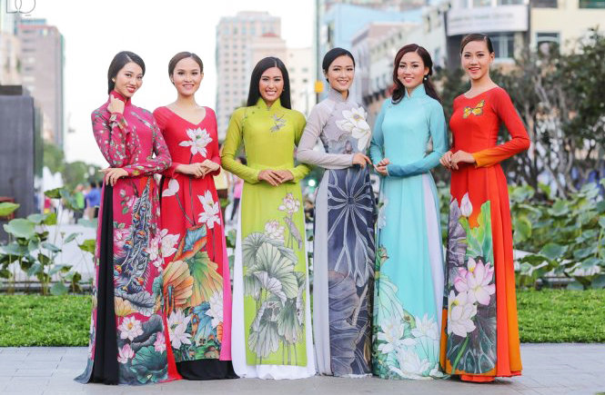
Trên Kim Mã cũng có rất nhiều cửa hàng cho thuê áo dài, tuy nhiên, người dùng đánh giá không cao và cũng không mấy phù hợp với các bạn tân cử nhân.
Một phần mức giá quá đắt, thái độ phục vụ cũng không được tốt, và kiểu dáng quá cầu kỳ, hỉ phù hợp với các đám cưới.
Dưới đây là danh sách các cửa hàng cho thuê áo dài uy tín để bạn lựa chọn:
Tổng hợp những cửa hàng cho thuê áo dài đẹp giá rẻ tại Hà Nội
Tên Shop | Địa chỉ | SĐT | Giá thuê  (VNĐ)
Áo dài khu Bạch Mai |  |  | Từ 80,000
Áo dài đường Khâm Thiên |  |  | Từ 70,000
Áo dài Vincent | Số 46 - Mai Dịch - Cầu Giấy | 09 777 38 000 | Từ 60,000
Áo dài Thanh Mai | 428 Bạch Mai – Hai Bà Trưng  275 Cầu Giấy – Cầu Giấy | 00988 773 989 | Từ 100,000-200,000
Áo dài Hà Phương | 89 Doãn Kế Thiện | 0934636343 | Từ 70,000-250,000
Áo Dài Hằng Hải | 192 Kim Mã - Ba Đình Hà Nội | 0915.340.186 | Từ 80,000
Áo Dài Cát Tường | 166 Kim Mã - Ba Đình - Hà Nội | 0904.446.878 | Từ 80,000
Áo dài Lê Tuyết | 25 phố Tây Sơn |  | Từ 100,000
Áo dài The Jovial Studio | 42 ngõ 209 Đội Cấn | 0983845709 | Giá từ 70,000
Áo dài Phương Tuấn | 141L Kim Mã |  | Giá từ 70,000
Áo dài Lâm Anh | Trần Nhân Tông |  | Giá từ 150,000
Biểu diễn Thọ Xương | 51 phố Trúc Bạch | 0904227702 | Giá rẻ từ 70,000
Áo dài Hồng Nhung | Kim Mã |  | Giá từ 80,000
Áo dài 123 | 117A/252 Tây Sơn | 0985435399 | Giá từ 100,000
Áo dài Khánh Ngọc | 375 Nguyễn Trãi | 0989091921 | Giá từ 80,000
Áo dài Xuân | 40 Mai Dịch  162 Tây Sơn | 0973794786 | Giá từ 60,000
Áo Dài Nguyễn Huy Tưởng | 250 Nguyễn Huy Tưởng | 04 6657.5566 | Từ 60,000
Áo Dài Phươợng Hoàng | 127 Xuân Thủy- Cầu Giấy - Hà Nội  111B Thái Thịnh - Thịnh Quang -Đống Đa - Hà | 0983.501.082 - 0983.105080 | Giá từ 400,000

